**论文提交操作手册**

一、整体说明

毕业论文的撰写和修改过程周期比较长，平台把论文整个提交过程分为三个环节，一：选择指导教师；二：中期检查；三：提交论文。每个环节会设置提交起止时间，提交不同的材料，请大家一定提前预留好时间，按时完成毕业课程。

二、登录平台

山东第二医科大学自学考试学习管理平台地址：

<https://sdsmuzk.mh.chaoxing.com/>

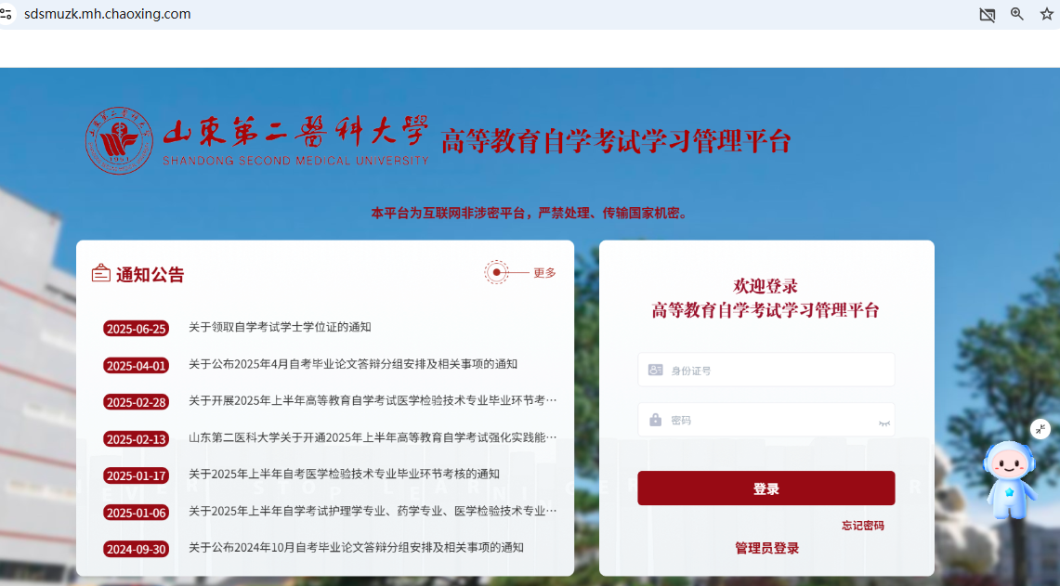

输入身份证号和密码，点击【登录】进入学习空间

三、操作步骤

**1、论文缴费**

点击【论文申请】菜单，右边操作区会出现如下页面：

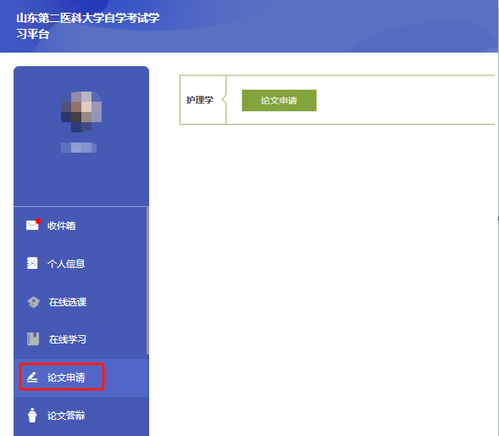

**特别说明：**

**“护理学”---显示学生的专业名称。**

点击【论文缴费】前，请一定认真阅读红色的注意事项，缴费成功后，请立刻选择指导教师。

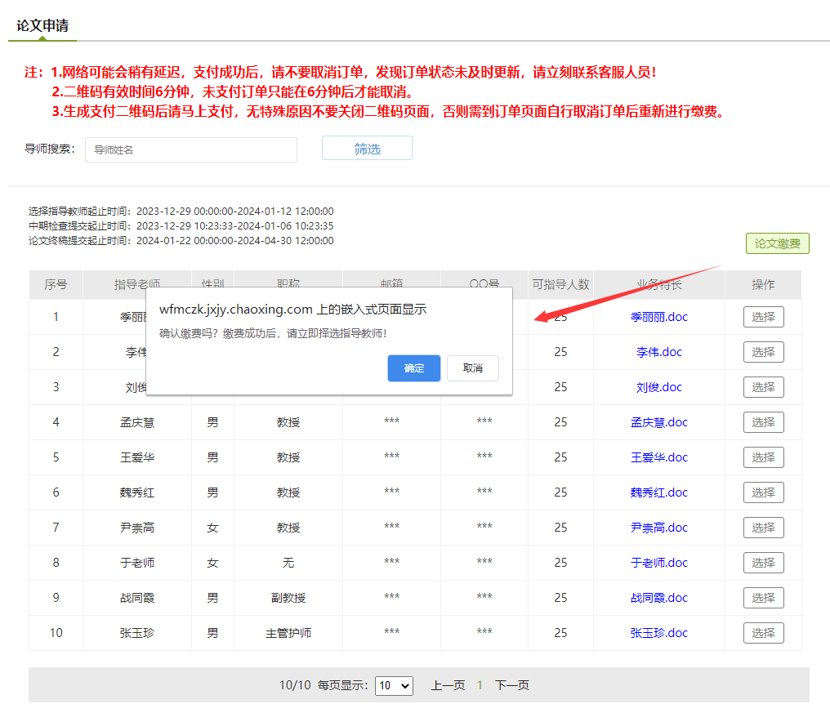

点击【确定】，当前页面会弹出一个询问，是否完成支付？先不要点击支付完成或者支付未完成，系统会生成一个新的缴费页面，请点击新窗口，进入缴费页面。

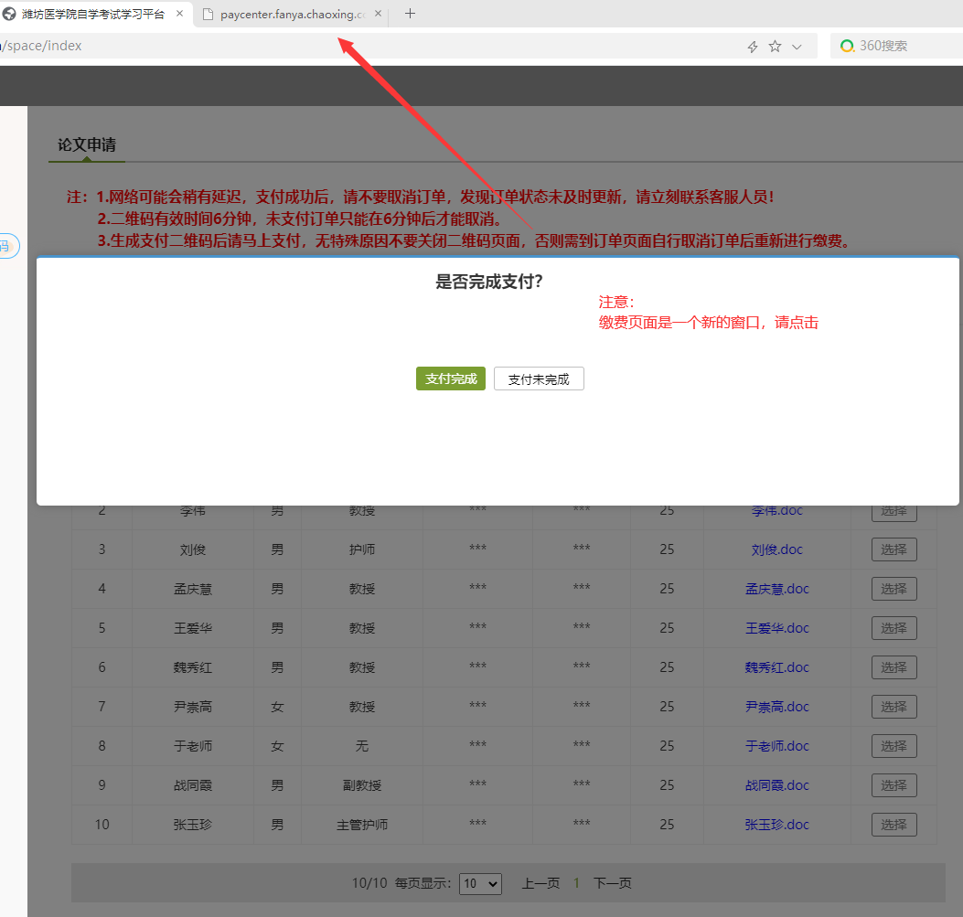

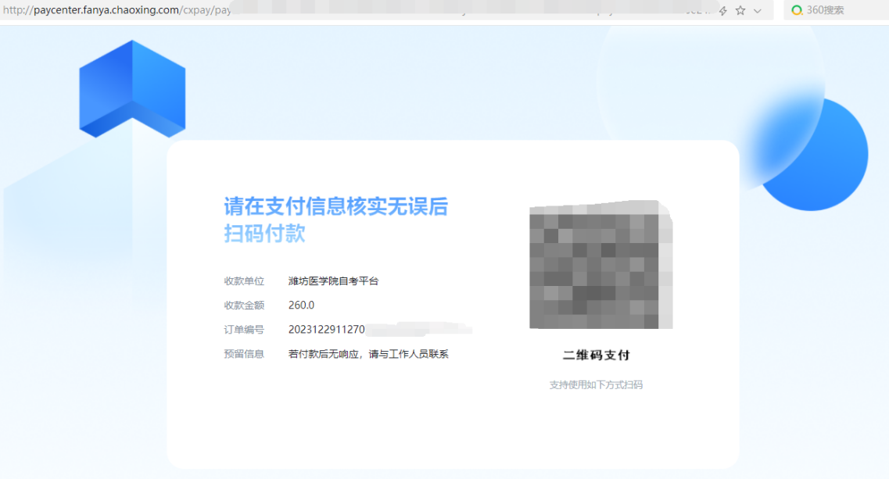

扫码完成支付后，再回到【论文申请】页面，点击“支付完成”。

查看是否缴费成功，可以点击【在线缴费】菜单，查看订单状态。

**特别说明：**

**如果有缴费时间，订单状态是已支付，缴费成功。**

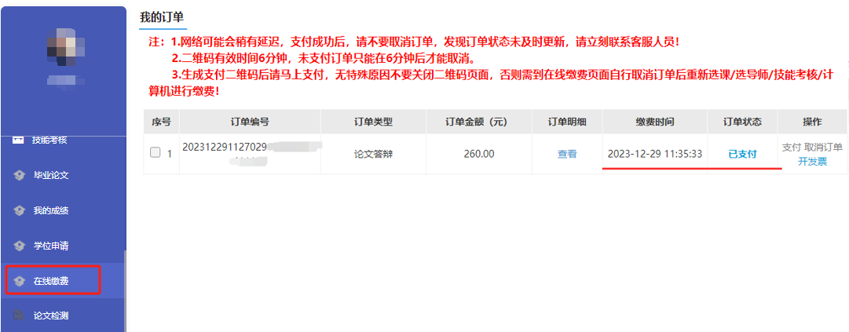

**再次提醒：为了不影响论文进度请立即选择指导教师。**

**2、选择指导教师**

缴费成功后，【论文缴费】变灰色，无法点击。

可以点击查看指导教师列表中的“业务特长”的材料，选择自己的指导教师。

未选定指导教师之前，教师的基本信息，邮箱QQ号是不可见的。

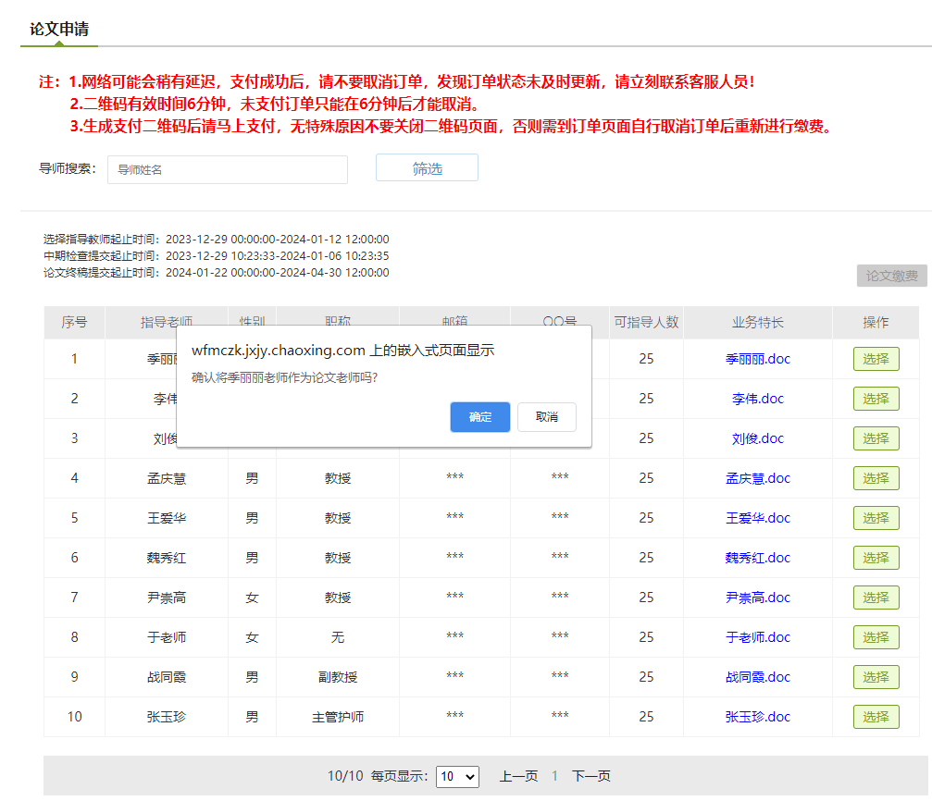

选择成功后，指导教师的邮箱和QQ号变为可见，请记录好，并尽快联系指导老师。

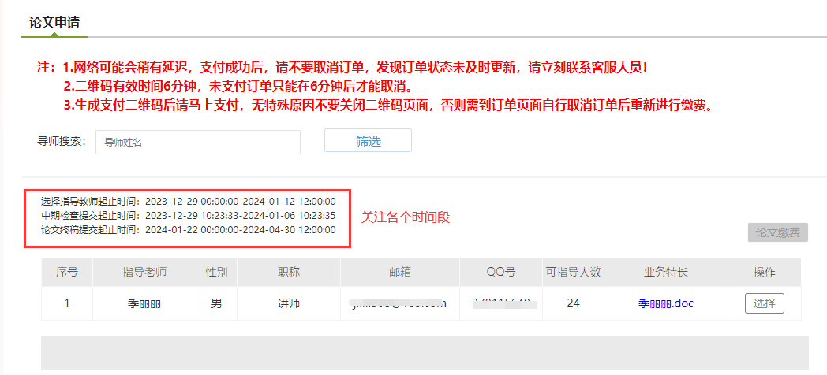

**特别说明：**

**1、一旦选择确认指导教师，不能更改。**

**2、请记录老师的邮箱和QQ号，方便今后随时联系导师。**

**3如果没有立即记录教师联系方式，可以点击【历史记录】查看。**

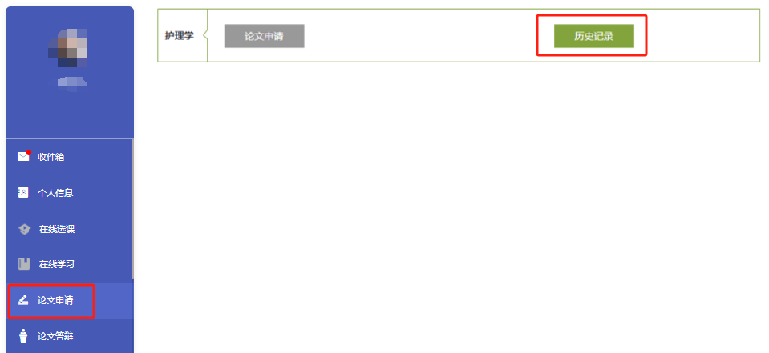

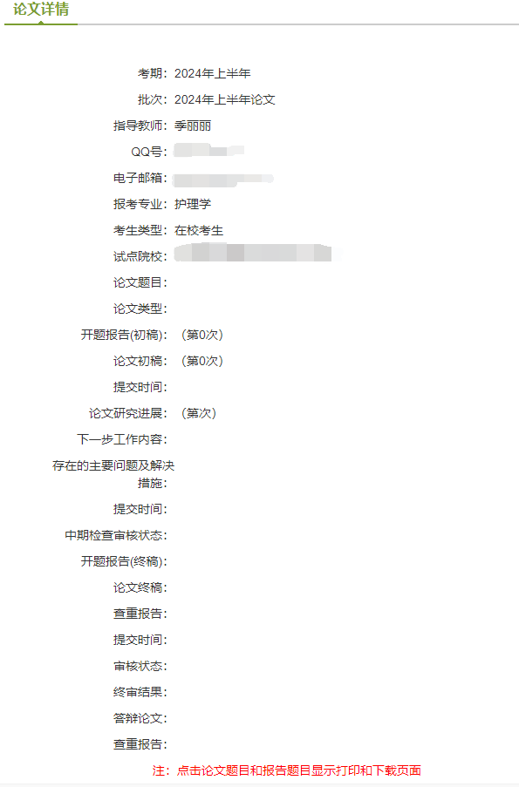

**3、论文开题和初稿**

线下联系指导教师，确定自己的论文题目，和教师沟通后撰写开题报告和初稿、经指导教师修改确认后，由指导教师录入的系统。

这个阶段不需要学生自己登录平台提交材料，指导教师录入后，直接进入中期检查阶段。

**4、中期检查**

中期检查阶段，可以下载word版本的开题报告和初稿，可在该版本上进行修改。

需要在线填写“论文研究进展”，“下一步工作内容”“存在的主要问题及解决措施”三个方面的材料，线下和老师沟通好，在线提交。

提交后，如果需要修改，可登录系统重新提交。

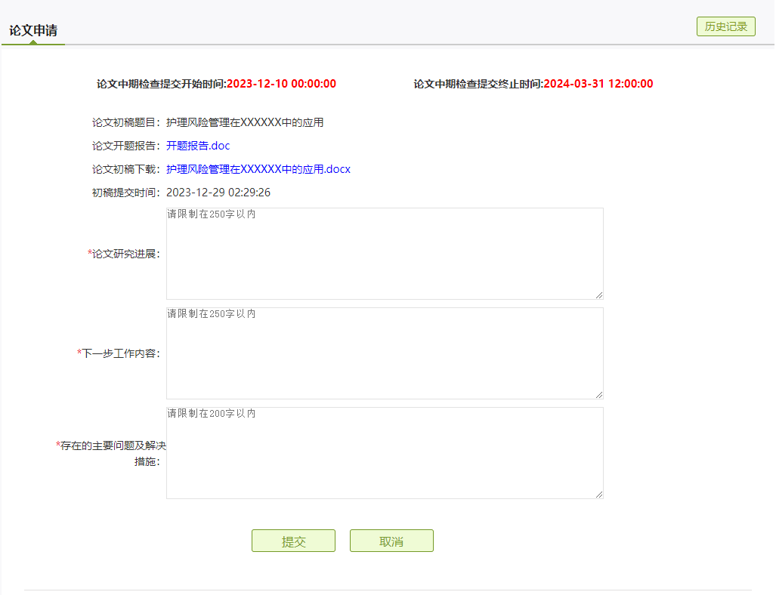

**特别说明：**

1. **注意字数限制，如果文字超长，系统会自动删除超长部分文字。**
2. **请保证文字的完整性和可读性。**

**5、论文终稿**

终稿环节需要填写研究方向，关键词，上传PDF格式的开题报告和论文终稿。

研究方向不要写自己的专业名称；关键词注意字数限制和填写格式要求，多个关键词用:分开。

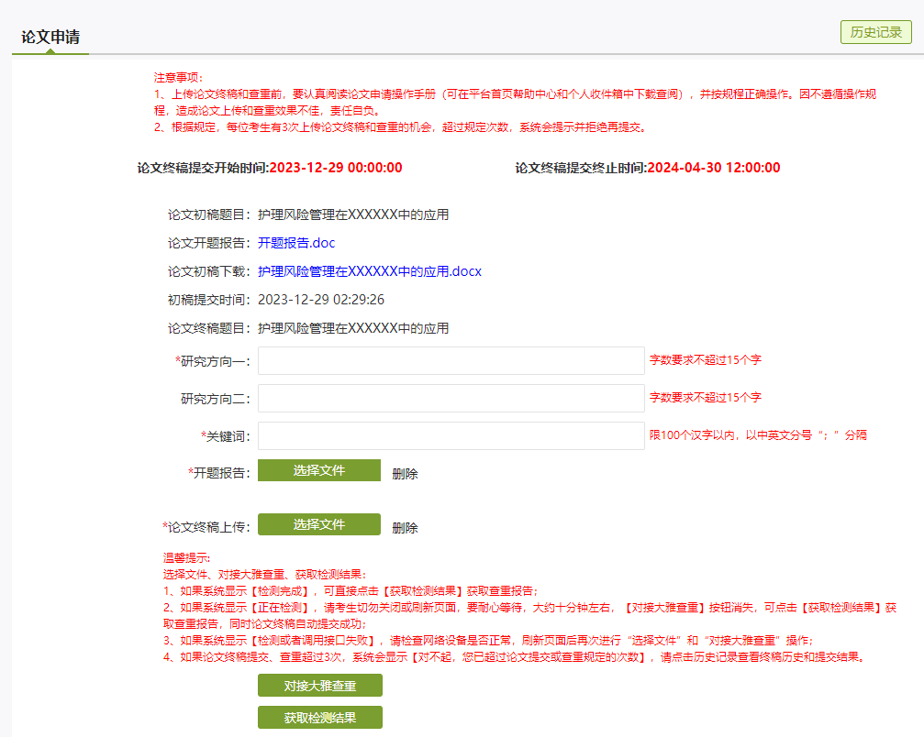

**特别说明：**

1. **开题报告和论文终稿，需要PDF格式文件。**
2. **请打开word另存为pdf格式，不要使用扫描软件导出的pdf。如果PDF是图片，查重系统无法识别，会造成查重失败。**

论文终稿上传成功后，系统会提示：“请点击下面按钮【对接大雅查重】”。

论文上传成功，不代表论文完成，需要进行查重操作，只有论文相似度低于30%，才符合要求。相似度超过30%，需修改论文稿件后重新上传。

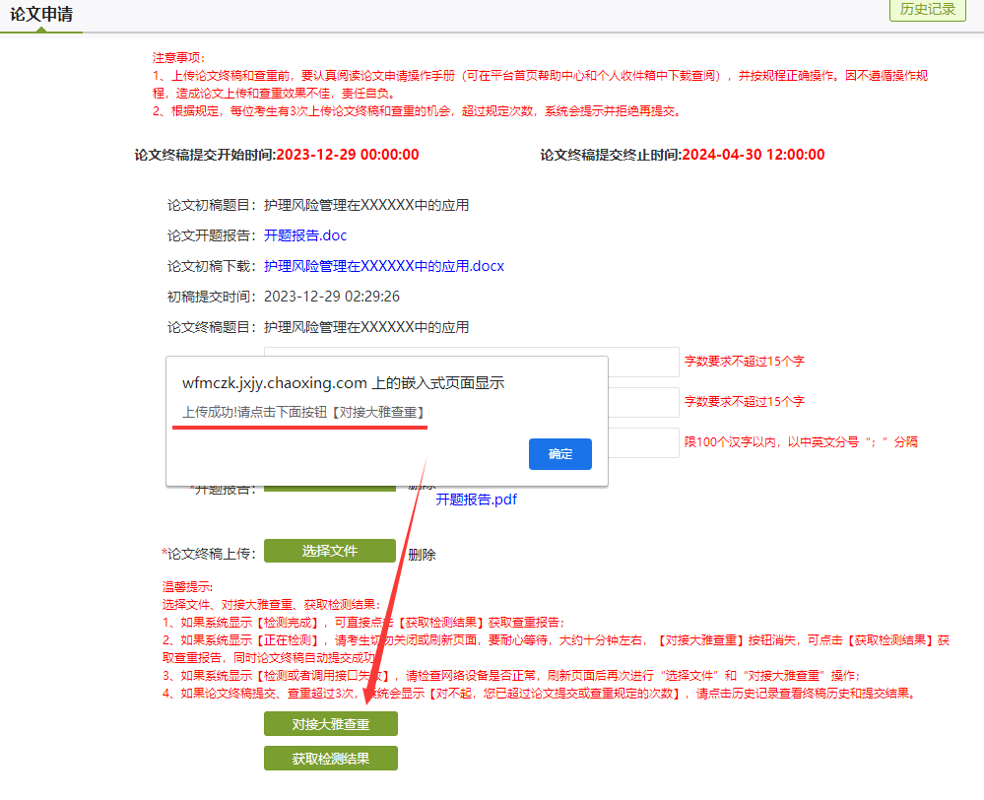

点击【对接大雅查重】，会提示：“正在进行检测，请稍后点击【获取检测结果】按钮，获取对应的检测结果”。

正常检测一般需要3-5分钟左右，如果是高峰期，可能会慢一些。请不要关闭页面，略等一会儿，再点击【获取检测结果】。

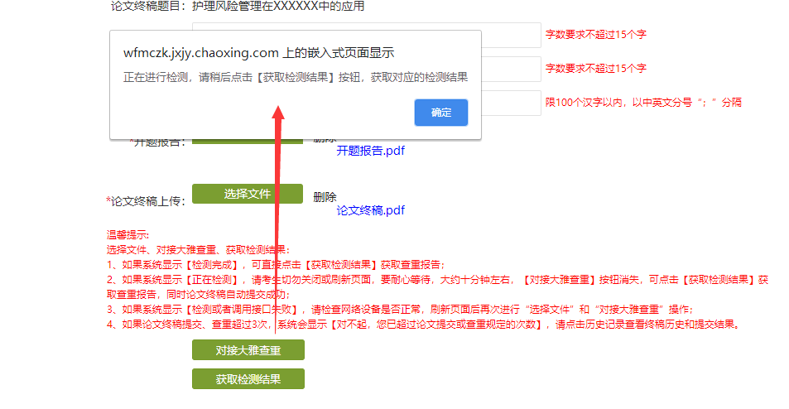

点击【获取检测结果】，如果相似度符合要求，会提示：“论文提交成功，请点击历史记录查看终稿提交历史！如需修改稿件，请一小时之后再次提交。”

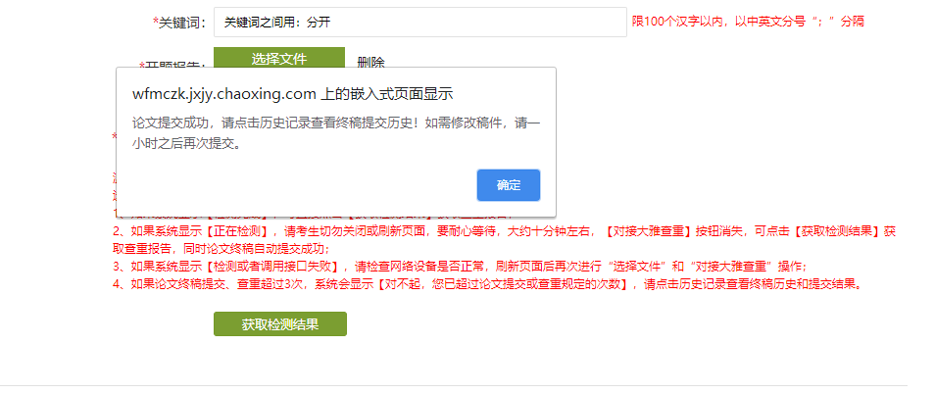**看到如下图所示页面，代表论文提交成功。**

**特别说明：**

1. 提交成功后，如果希望修改论文稿件重新提交，**平台做了限制需要间隔一个小时**。
2. **论文截止最后一天，如果论文查重已经合格，没有特别重要的修改，不建议在最后一个小时提交论文，以免出现论文相似度不符合要求，无法按时提交。**

**四、论文查重常见问题**

**1、论文终稿查重稿件相似不合格**

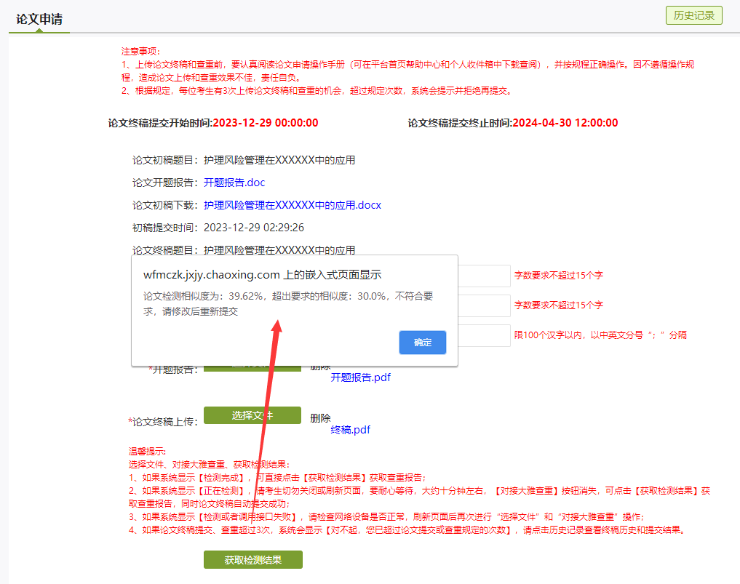

上传论文终稿获取检测结果，提示相似度不符合要求。需要修改论文稿件，重新上传。

**2、查重间隔一小时**

**两次上传报告进行查重，需要间隔一小时，留出修改时间，一定注意论文最后提交时间。**

**最后一个小时上传稿件，如果相似度不合格，没有时间再次提交，**

**不提交论文，毕业课程无成绩。**

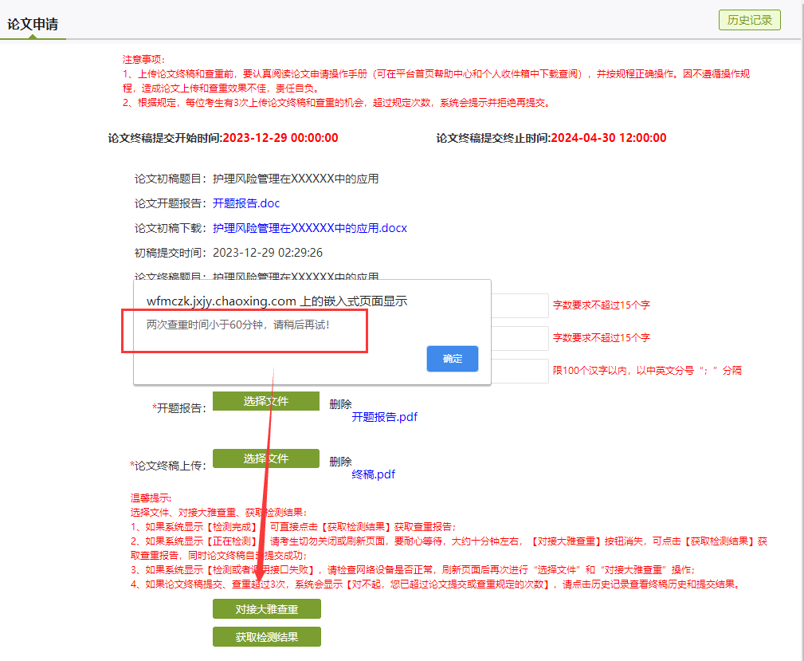

**3、正在检测中**

点击【获取检测结果】，因为论文检测需要一定的时间，再没有返回结果之前，系统会提示正在检测中，不要关闭页面，可以过一会儿再点击获取检测结果，直到返回相似度。

